定格精彩瞬间，追寻善幼美好

——东善桥第二幼儿园教师摄影及短视频拍摄培训活动报道

手机，渐渐成为幼儿园教师的好伙伴，老师们用它记录下幼儿在园的一颦一笑。为更好地激发老师们的兴趣及创造力，东善桥第二幼儿园于2024年4月1日在王慧主任的带领下，开展了关于摄影及短视频拍摄活动的培训。

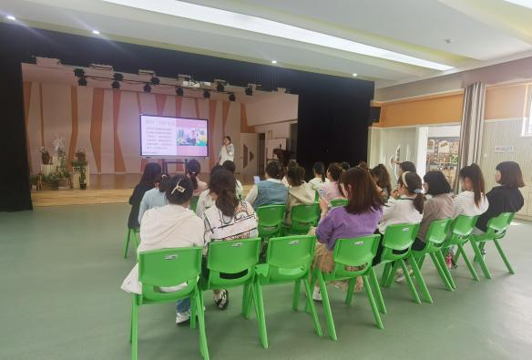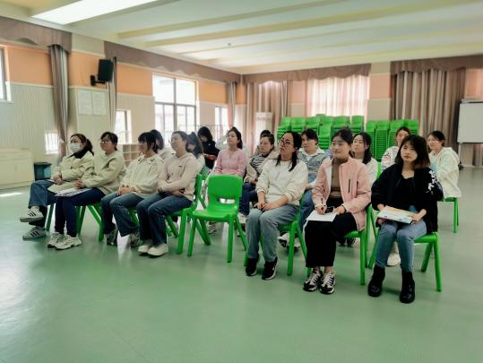首先，王主任给我们介绍了几种常见的拍照构图技巧。如：九宫格构图、三分线构图、居中、对称构图、三角形构图、对角线构图、引导线构图、框架构图、背景元素减法等等。不仅如此王主任还结合一些照片实例进行更加细致的分析，通过王主任的介绍，老师们对于摄影技巧也有了一定的了解和认识。

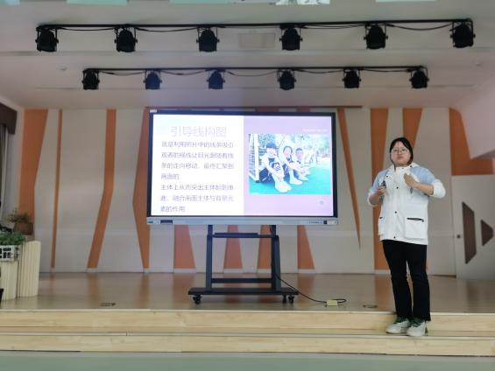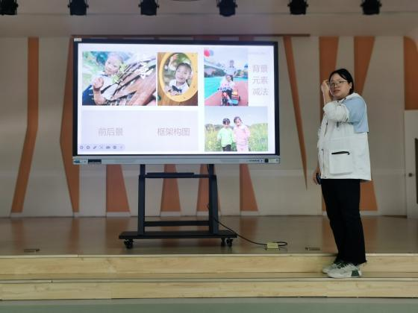其次，如何更好地用手机捕捉、剪辑画面？王主任从幼儿园教师的角度出发讲解拍摄技巧和专业知识， 从景别概念、运镜手法、构图、视角、拍摄技巧等专业知识，帮助教师提升视频拍摄的水平。

  王主任还让老师们结合理论开展了实操活动，以春天为主题拍摄一张照片以及拍一段视频进行剪辑。老师们也是各显神通，通过观察幼儿园的各个角落，如小菜地、生态区、艺术长廊等等，捕捉到了许多精彩绝伦的瞬间。

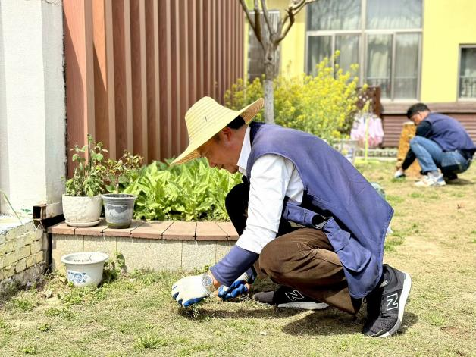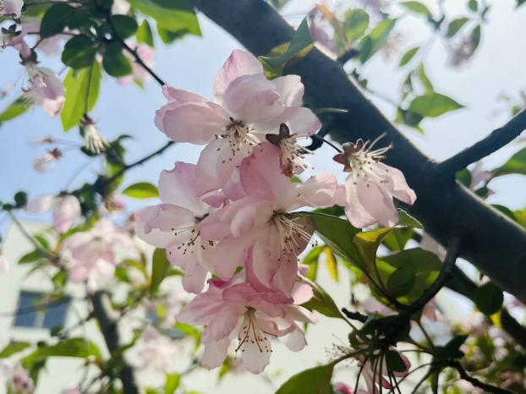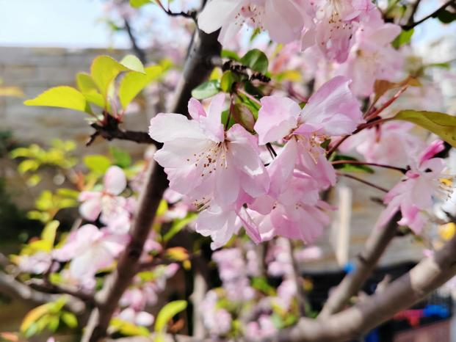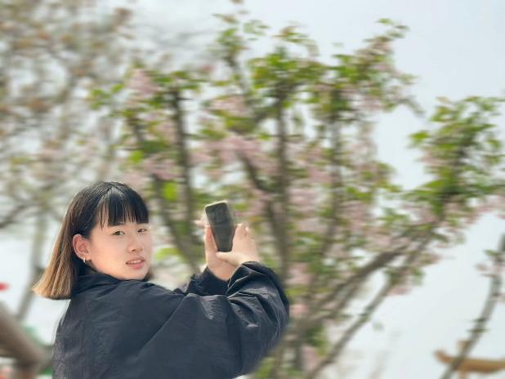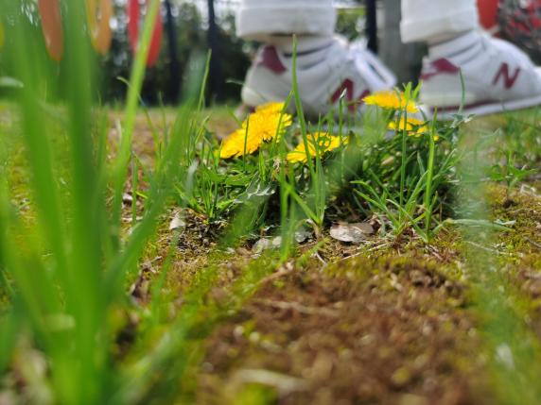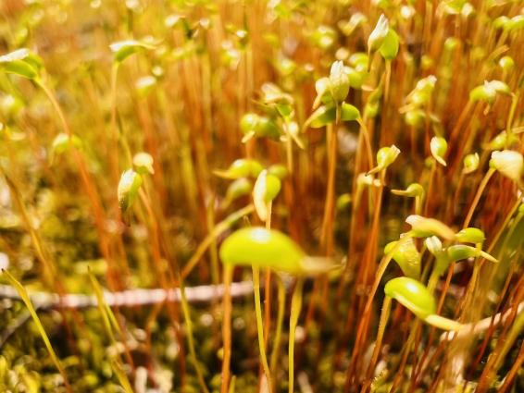通过本次活动，老师们都有所收获，能将理论的知识运用到实践中，相信在今后的工作中，善二幼的老师们的摄影及短视频拍摄技术会更上一层楼。